

รายงานผลการจัดการทรัพย์สินของทางราชการ
ของบริจาค และการจัดเก็บของกลาง
ประจำปีงบประมาณ พ.ศ.2567
ของ สถานีตำรวจภูธรบางตาเถร จังหวัดสุพรรณบุรี
ข้อมูล ณ วันที่ 26 ตุลาคม 2566

รายงานผลการการจัดการทรัพย์สินของราชการ ของบริจาค และการจัดเก็บของกลาง
สถานีตำรวจภูธรบางตาเถร จังหวัดสุพรรณบุรี ประจำเดือน ตุลาคม พ.ศ.2566 ประจำปีงบประมาณ พ.ศ. 2567

กิจกรรม | การดำเนินการ | รูปถ่ายกิจกรรม
การจัดการทรัพย์สินของราชการ | วันที่ 25 ตุลาคม 2566  ภายใต้อำนวยการของ พ.ต.อ.ปริญญา เกาชวัต ผกก.สภ.บางตาเถร  จังหวัดสุพรรณบุรี ดำเนินการตรวจสอบการรับ การจ่ายพัสดุ และตรวจสอบพัสดุคงเหลือ ประจำเดือน ตุลาคม พ.ศ.2566 ผลการตรวจสอบพบว่ามีการเบิกจ่าย ทรัพย์สินราชการ อาวุธปืน เสื้อเกราะ ยุทธภัณฑ์ รถยนต์ราชการและรถจักรยานยนต์ราชการ ในการปฏิบัติหน้าที่ เป็นไปตามระเบียบ และมีสภาพครบถ้วนสมบูรณ์ ได้มีการสั่งการให้ดูแลทรัพย์สินของทางราชการให้มีสภาพเรียบร้อยพร้อมใช้งาน และให้ปฏิบัติตามระเบียบ ข้อบังคับ ในการเบิกจ่ายทรัพย์สิน สิ่งของราชการ โดยเคร่งครัด | - รายงานสรุปผลการเบิกจ่ายครุภัณฑ์อาวุธปืน ประจำเดือน ตุลาคม 2566  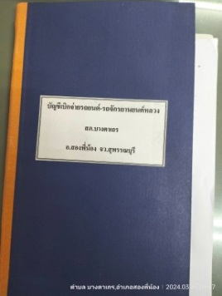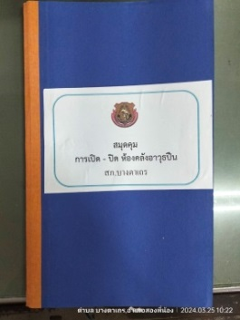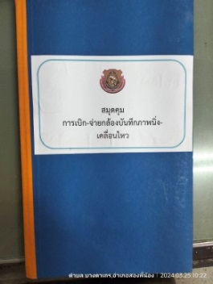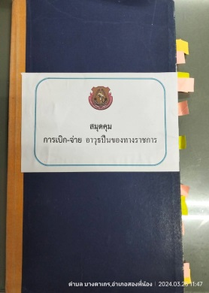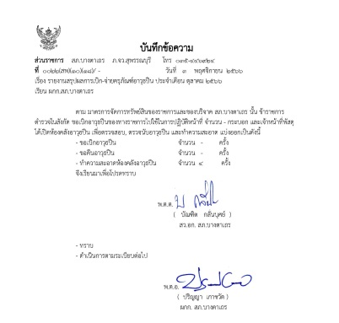  ภาพการตรวจ ทรัพย์สินของราชการ สภ.บางตาเถร

กิจกรรม | การดำเนินการ | รูปถ่ายกิจกรรม
การจัดการ  ของบริจาค | วันที่ 31 ตุลาคม 2566  ภายใต้อำนวยการของ พ.ต.อ.ปริญญา เกาชวัต ผกก.สภ.บางตาเถร จังหวัดสุพรรณบุรี  ได้สั่งการให้เจ้าหน้าที่ผู้รับผิดชอบดำเนินการตรวจสอบการรับ การจ่าย การนำสิ่งของบริจาค ไปใช้ประโยชน์ในราชการ ประจำเดือน ตุลาคม พ.ศ.2566 ผลการตรวจสอบพบว่ามีการรับ การจ่าย การนำสิ่งของบริจาค ไปใช้ประโยชน์ในราชการ เป็นไปตามระเบียบ และมีสภาพครบถ้วนสมบูรณ์ ได้มีการสั่งการให้ดูแลทรัพย์สิน สิ่งของบริจาค ให้มีสภาพเรียบร้อยพร้อมใช้งาน และให้ปฏิบัติตามระเบียบ ข้อบังคับ ในการรับ การจ่าย การนำสิ่งของบริจาค ไปใช้ประโยชน์ในราชการ โดยเคร่งครัด | กิจกรรม : การจัดการของบริจาค  การดำเนินการ : ไม่มีของบริจาค
กิจกรรม | การดำเนินการ | รูปถ่ายกิจกรรม
การจัดการ  จัดเก็บของกลาง | วันที่ 17 ตุลาคม 2566  ภายใต้อำนวยการของ พ.ต.อ.ปริญญา เกาชวัต ผกก.สภ.บางตาเถร จังหวัดสุพรรณบุรี ได้สั่งการให้เจ้าหน้าที่ผู้รับผิดชอบดำเนินการตรวจสอบการจัดเก็บของกลาง ประจำเดือน ตุลาคม พ.ศ.2566 ผลการตรวจสอบพบว่ามีจัดเก็บของกลาง เป็นไปตามระเบียบ และมีสภาพครบถ้วนสมบูรณ์ ได้มีการสั่งการให้ดูแลจัดเก็บของกลาง ให้มีสภาพเรียบร้อย และให้ปฏิบัติตามระเบียบ ข้อบังคับ ในจัดเก็บของกลางโดยเคร่งครัด | - การลงคุมของกลางจากการยึดในสมุดบัญชียึดและรักษาทรัพย์  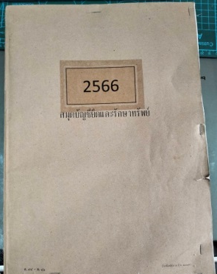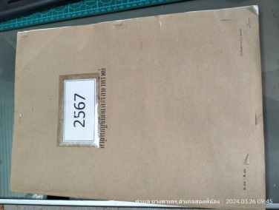  - เจ้าหน้าที่ของตรวจตรวจสอบของอย่างสม่ำเสมอ  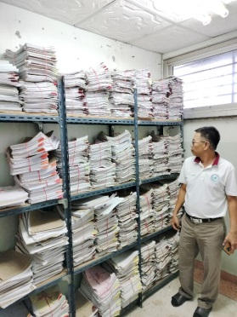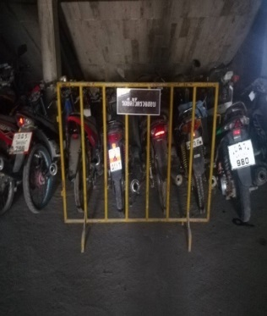  ภาพการตรวจ การจัดเก็บของกลาง สภ.บางตาเถร

